Многовековое христианское наследие Турции “под угрозой”
-----------------------------------------------------------------------------------------------------------------------------
Многовековое наследие, принадлежащее христианам и другим меньшинствам Турции, оказалось под угрозой после соглашения о новых ограничениях импорта между Турцией и США.
Христиане назвали “безрассудным” и “издевательским” двусторонний меморандум, подписанный администрацией Трампа в последние часы ее работы, в соответствии с которым США согласились ввести ограничения на импорт объектов культурного наследия из Турции и репатриировать незаконно проданные культурные ценности. Это приведет к тому, что огромное наследие различных культурных, религиозных и этнических групп перейдет в руки турецкого правительства, которое уже неоднократно проявляло себя как “уничтожитель меньшинств” и их святынь, даже до того, чтобы “изгладить память о них с их древних, исконных, родных земель”, выражаясь словами Арама Амбаряна, исполнительного директора Армянского национального комитета Америки.
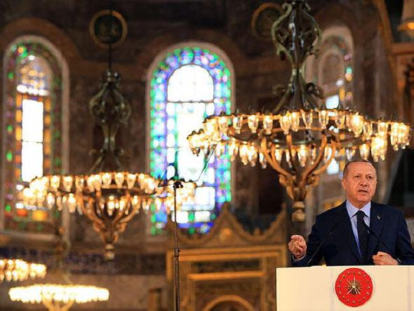
Президент Турции Реджеп Тайип Эрдоган произносит исламскую молитву в Айя-Софии на открытии праздника, март 2018 года. Он пригласил всех присутствовавших гостей присоединиться к нему, повторяя про себя первый аят Корана, который является частью обрядовых исламских молитв. Он посвятил эту молитву “душам всех тех, кто оставил нам это наследие, особенно завоевателя Стамбула”. Приказав в июле 2020 года присвоить Айя-Софии статус мечети, президент Эрдоган сам прочитал исламскую молитву во время пятничных молитв, когда десятки тысяч человек пришли к собору в день его официального открытия как мечети. Али Эрбаш, глава Управления по делам религий в Турции, вышел на кафедру базилики с мечом в руке – символом завоевания в османской традиции
Христиане были в Турции за много веков до ислама. На этой территории находились “семь церквей в Асии”, упомянутые в Откровении (1:4), а также Каппадокия в Центральной Анатолии, этот тот самый регион, где первые христиане находили убежище во время гонений в Римской империи.
21 января американская Ассоциация директоров художественных музеев опубликовала заявление, в котором выразила свои опасения по поводу соглашения, подпадающего под действие Статьи 9 Конвенции ЮНЕСКО 1970 года (“Меморандум о взаимопонимании”). В этом заявлении отмечено, что требование Турции о международном содействии в борьбе с незаконным оборотом культурных ценностей “вызывает беспокойство”. Это объясняется тем, что “в отношении многих видов культурных ценностей, Меморандум о взаимопонимании не сможет сдержать грабежи и разрушения, поскольку эти действия осуществляются самим турецким государством”.
Арам Амбарян, исполнительный директор Армянского национального комитета Америки, назвал это “безрассудным и безответственным” – передать обширное религиозное и культурное наследие армян, греков, ассирийцев, халдеев, сирийцев, арамеев, маронитов, евреев и курдов в руки Турции, которая, по его словам, “открыто, бесцеремонно и систематически в течение последних двух столетий уничтожает меньшинства, оскверняет их святыни, стараясь изгладить память о них с их древних, исконных, родных земель”.
Энди Земенидес, исполнительный директор Греко-американского совета лидерства, назвал новый меморандум “издевательством”. “Подписавшие это соглашение фактически стали сопричастны продолжающимся гонениям на христиан Турции”, - добавил он.
Туфик Бааклини, президент организации «В защиту христиан» раскритиковал это соглашение как “позорное клеймо американского согласия с уничтожением христианского культурного наследия в Турции”.
Три эти организации, чьи опасения разделяют многие музеи и управления охраны объектов культурного наследия, пообещали работать совместно с администрацией нового американского президента и сделать все возможное, чтобы это соглашение использовалось для защиты христианского наследия в Турции.
В июле 2020 года президент Турции Реджеп Тайип Эрдоган, придерживающийся исламизма, постановил сделать всемирно известный собор Айя-Софию в Стамбуле, имевший статус музея, мечетью. Это решение вызвало критику со стороны Всемирного совета церквей, а также “глубокое сожаление” у хранителя всемирного наследия ЮНЕСКО. А месяц спустя Эрдоган дал добро на то, чтобы превратить в мечеть еще одно историческое здание церкви в Стамбуле – Церковь Христа Спасителя в Полях, которая до этого имела статус музея.
Эрдоган неоднократно заявлял о своем желании воссоздать Османскую империю. В последние годы в Турции, наряду с укреплением позиций партии Эрдогана, усилилось подавление религиозных меньшинств и возросла враждебность по отношению к христианам.

